**Янил балалар бакчасында Универсиадага карата спорт бәйрәме**

**«Әти, әни, мин – спорт яратучы гаилә»**

(зурлар төркеме)

**Әзерләде:** тәрбияче Степанова С.М.

**Катнашучылар**: балалар, әти-әниләр

**Җаваплы:** тәрбияче Степанова С.М.

**Максат:** 1) балаларда спортка карата уңай караш, сәламәт яшәү рәвешен пропагандалау, сәламәтлек өчен файдалы һәм кызыклы эшчәнлеккә өстенлек бирү омтылышы булдыру, гаиләләрне физкультура һәм спорт белән шөгыльләнергә тарту, балаларда һәм әти-әниләрдә бәйрәм хисе булдыру, балаларның физкультурада өйрәнгән күнегүләрне ныгыту;

2) балаларның көчләрен, тизлеген һәм түземлекләрен арттыру; спорт уеннары, күнегүләре, спортка бәйле вакыйгалар белән кызыксынуларын үстерү;

3) балаларда дуслык, бер-береңә булышу хисләре тәрбияләү, бер-береңнең уңышларына шатлана белү

**Җиһаз**: төрле төстәге флаглар, кыршаулар, туплар, шарлар, клюшка, капчыклар,кегльләр, кубиклар, яулыклар

**Бәйрәм барышы**: музыка уйный, залга балалар һәм гаилә командалары керә

**Алып баручы**: Исәнмесез, кадерле балалар, әтиләр һәм әниләр! Балалар, ә сез безне нәрсәгә җыелганны беләсезме? (балалар җавабы). Дөрес, бездә бүген спорт бәйрәме. Ә сез спорт белән шөгыльләнәсезме? (балалар җавабы). Дөрес, балалар, спорт белән шөгыльләнергә кирәк. Ә нәрсәгә кирәк соң ул спорт? (балалар җавабы). Дөрес, балалар. Без бүген монда үзебезне никадәр көчле, сәламәт, җитез булып үскәнебезне күрергә җыелдык. Бүген безнең гадәти булмаган ярышлар узачак, чөнки безнең ярышларыбызда әти-әниләр катнашачак. Безнең ярышларны кадерле жюриларыбыз бәяләр, һәр ярышка 2 бал куелачак. Каршы алыгыз жюриларны

**Жюри**: Курбанова Рәзимә, Шакирова Лилия.

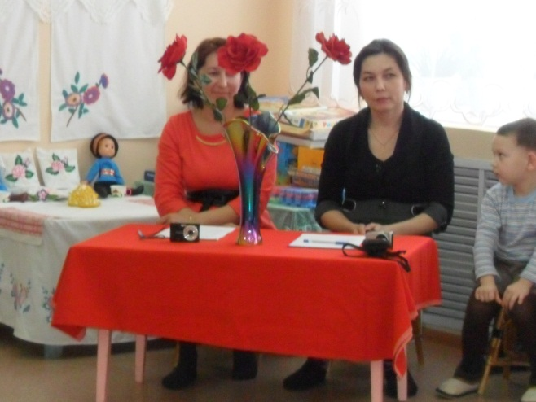

**Табиблар**: Исәнмесез!

**Алып баручы**: Исәнмесез! Карагыз әле, дуслар, безгә табиблар килгәннәр.

**1 табиб**: Әбиләр дә авырый, бәбиләр дә авырый,

Суык тисә аз гына, дару кирәк барсына!

**2 табиб**: Йөгерәбез, ашыгабыз, докторлар бит без,

Ярдәм итәргә дә, ярышларны башларга да, без гел әзер!

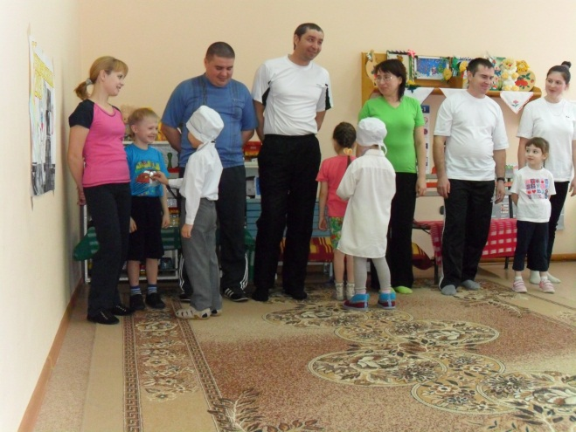

**1 табиб**: Барысы да сау-сәламәт!

**2 табиб**: Ярышларны башлагыз!

**Алып баручы**: Рәхмәт сезгә, табиблар, узыгыз түргә сез дә. Ярышыбызны башлап җибәрәбез. Ә хәзер беренче сүзне балаларыбызга бирербез.

**Гаилә командадагы балалар:**

Иренмим мин бер кайчан да, иртән торып басам да,

Физзарядка ясый башлыйм, тәрәзәмне ачам да.

Бер, ике, өч, бер ике, өч, сулыйм да иркен итеп,

Күкрәк киереп атлап китәм кулны канаттай җилпеп.

Курыкмыйм мин бернидән дә, томаудан да, чирдән дә,

Туңып чыкмыйм, кызып чыгам салкын суга кергәндә.

Бер, ике, өч, бер, ике, өч, сулыйм мин иркен итеп.

Кемнәр тели чыныгырга, әйдәгез минем белән!

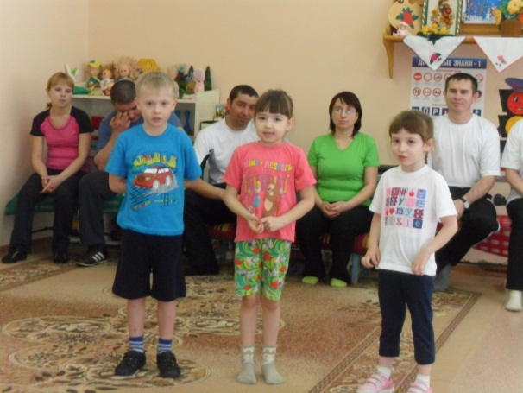

**Алып баручы**: Матур да, күңелле дә, шаян безнең тубыбыз.

Бәйрәм күңелле узсын, хәзер бергә уйныйбыз!

**1-че эстафета: "Җитез парлар”**

Уенның тәртибе: бер-береңә карап, маңгайлар белән тупны тотып, флагка хәтле аны төшермичә алып барырга

Эстафетаны жюри бәяли.

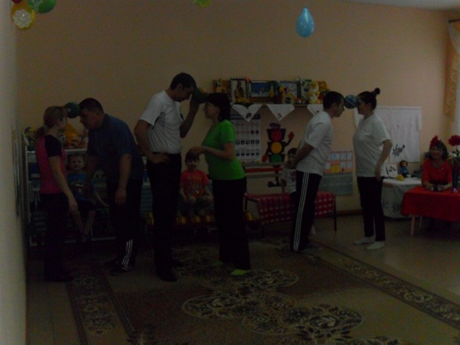

**Алып баручы:**

Чын егеткә суык тими,

Хәтта минус кырыкта.

Ничек тисен, һәр көн саен

Салкын суда чынык та.

Чын егет чаңгыда шуа,

Чана-тимераякта,

Мускулларын ныгыта ул

Калмас өчен оятка.

**2-че эстафета: “Уйныйбыз туплы хоккей”**

Уен тәртибе: Әтиләр уйный, клюшка белән шайбаны кегльлар арасыннан алып баралар.

Ярышны жюри бәяли

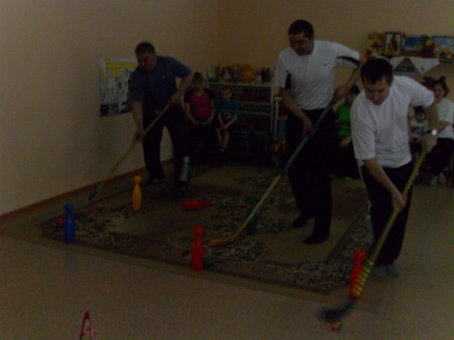

**3-че эстафета: “Кыршау белән йөгерү”**

Уен тәртибе: Әти кыршау уртасында флагтан йөгереп килеп әнине, аннары баласын урынына алып барып куя.

Эстафетаны жюри бәяли.

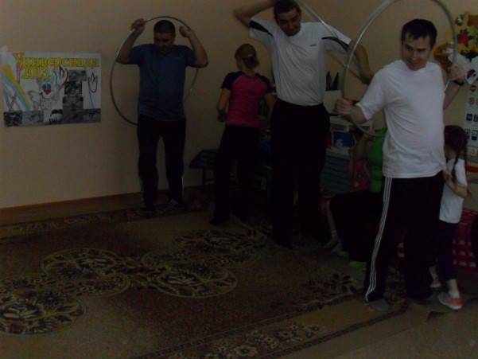

**4-че эстафета: “Капчыкта сикерү”**

Уенның тәртибе: Уенны әтиләр башлый, әниләр дәвам итә, балалар бетерә.

Эстафетаны жюри бәяли

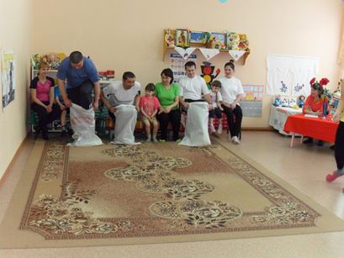

**Алып баручы**: Ә хәзер музыкальная пауза. Рәхим итегез, балалар!

**“Зарядка биюе”**

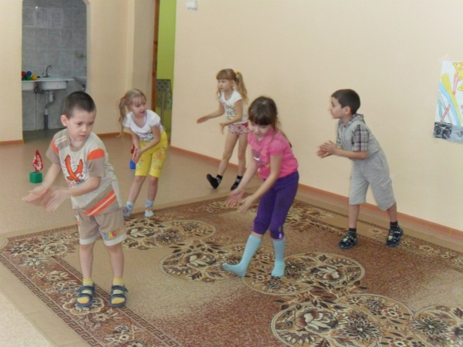

**Алып баручы**: Уеннарны дәвам итәбез.

**5-че эстафета: “Өчәү бергә”**

Уен тәртибе: Уенны балалар башлый, кегльләрне йөгереп узып, тупны алып, әниләренә бирәләр. Әниләр ике таяк белән тупны кегльләр арасыннан йөртеп, әтиләргә бирәләр. Әтиләр тупны тезләре белән тотып, кегльләр арасыннан сикереп, урыннанрга басалар.

Эстафетаны жюри бәяли.

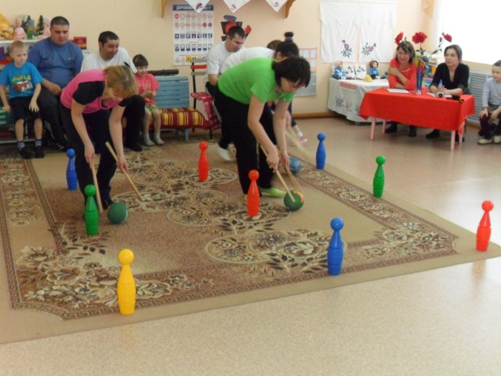

**6-че эстафета: “Өч аякта чабу”**

Уен тәртибе: Әни белән әти берәр аягын бәйләп йөгерү.

Эстафетаны жюри бәяли

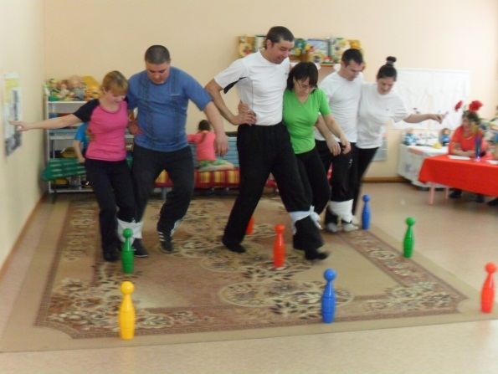

**7-че эстафета: “Туп тәгәрәтү”**

Уен тәртибе: Бу уенны балалар уйный. Кегльләр арасыннан тупны тәгәрәтү.

Эстафетаны жюри бәяли.

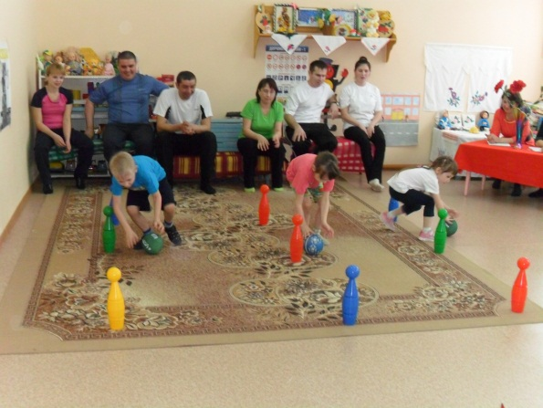

**8 эстафета: “Өй төзибез”**

Уен тәртибе: Бу уенны бөтен составлы команда уйный. Кубиклар чәчелгән. Кайсы команда күбикларны җыеп, тизрәк өй төзи.

Эстафетаны жюри бәяли

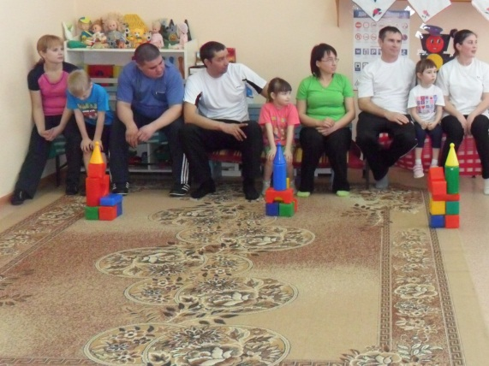

**Алып баручы**: Кадерле уенда катнашучы командалар, шуның белән без уенны тәмамлыйбыз һәм сүзне жюрига бирәбез.

Җиңүчеләр билгеләнә, бүләкләр өләшелә.

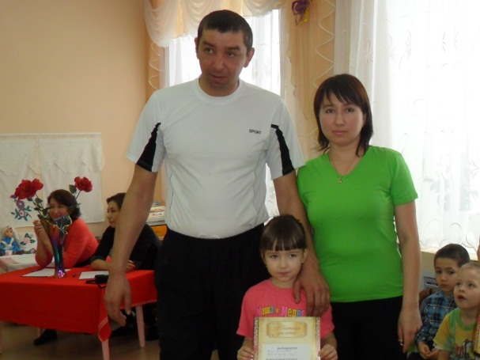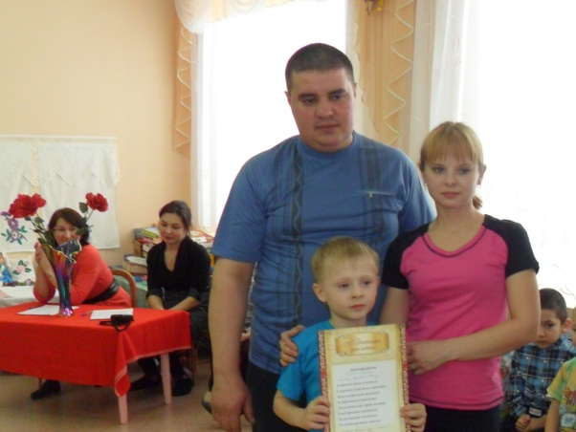

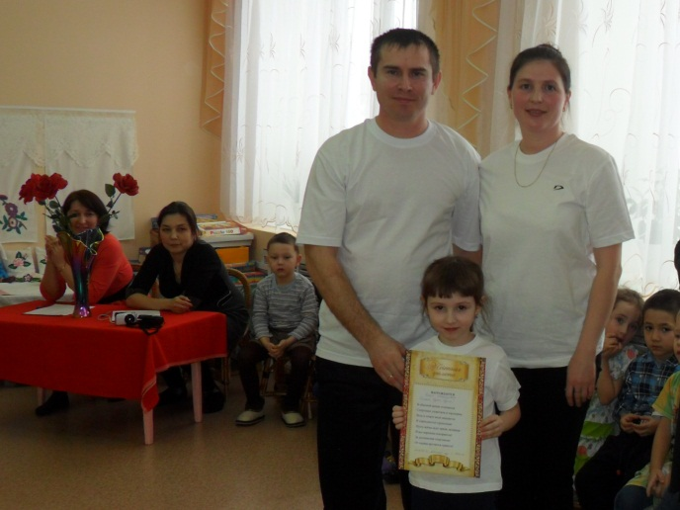

**Алып баручы**: Сәламәт булыгыз, спорт белән шогыльләнегез, саубылыгыз!